**罗湖外语初中学校**

**初一历史学业水平评估试卷（第7周）**

**班级： 姓名：**

31. 了解历史时序和掌握历史发展线索是学习历史的基本要求。图中①②③对应的是（ ）

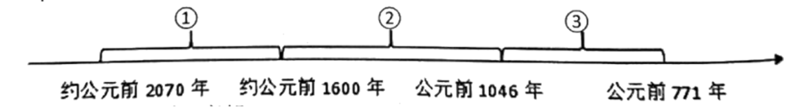

A．夏朝—西周—商朝 B．夏朝—商朝—东周

C．夏朝—商朝—西周 D．夏朝—东周—西周

32. 历史图表蕴含着丰富的历史信息。从下表中，你能获取的历史信息是（ ）

|  |  |  |  |
| --- | --- | --- | --- |
| 时间 | 人物 | 事迹 | 都城 |
| 约公元前2070年 | 禹 | 建立夏朝 | 阳城 |
| 约公元前1600年 | 汤 | 建立商朝 | 亳（都） |
| 公元前1046年 | 周武王 | 建立西周 | 镐京 |

A．中国境内的早期人类 B．早期国家的政权更替

C．政治中心向西部转移 D．经济繁荣昌盛的时代

33. “政之所兴，在顺民心；政之所废，在逆民心”强调民心向背对国家发展的重要性。下列历史人物的结局与“政之所废，在逆民心”观点相一致的是（ ）

①启 ②夏桀 ③商纣 ④盘庚 ⑤周幽王 ⑥周武王

A．①③⑤ B．②③⑤ C．③⑤⑥ D．②④⑥

34. 西周时期，周王对墓葬用品的规定严格，如：用鼎制度就明确规定为“天子九鼎，诸侯七鼎，大夫五鼎，元士三鼎或一鼎”。材料反映的本质问题是（ ）

A．西周社会呈现等级森严的特征 B．西周社会的腐败现象严重

C．西周手工业中冶铜业十分落后 D．西周各地经济发展不平衡

35. 陕西眉县出土的西周大盂鼎记载：“康王令盂（人名）来辅佐他，要盂早晚入谏，认真祭祀，奔走于王事，敬畏天威。”由此可知，诸侯的重要义务之一是（ ）

A．保卫周王朝的边疆 B．服从周王及辅佐周王

C．定期交纳各种贡赋 D．派遣劳役为王室服务

36. “周文武所封子弟同姓甚众，然后属疏远（后代亲缘关系逐渐疏远），相攻击如仇雠（仇家一样），诸侯更相诛伐，周天子弗能（不能）禁止。”材料观点认为（ ）

A．分封制使周王和诸侯国关系紧密 B．分封制的实行不利于国家的统一

C．实行分封制是为了使诸侯王互相猜忌 D．分封制保证了周王对地方的控制

37. 中国的青铜器之多之重要，在世界上是少有的。古书说：“国之大事，在祀与戎。”可见当时我国的青铜器主要属于（ ）

A．农具和酒器 B．礼器和用具 C．礼器和兵器 D．兵器和农具

38．有些青铜器上刻有文字，古人称这种文字为金文。金文从商代中晚期开始出现，数量较少；周代青铜器上文字数量明显增加。金文的内容涉及祭祀典礼、政治、军事、经济、法律诉讼、婚姻等方面。由此可推知青铜金文的历史价值在于（ ）

A．便于了解商周时期青铜器功能的变化

B．见证了中国古代文字发展的重要阶段

C．提供了研究商周社会状况的实物史料

D．突显了西周时期青铜铸造业水平领先

39．早期学界认为，殷商时期属于“传说时代”。但随着它的发现与研究，从而使商代成为可资考察的“信史时代”。材料中的“它”指的是（ ）

A．甲骨文 B．青铜器 C．《史记》 D．铁犁

40．甲骨文承载着丰富的历史信息。图中的商周时期甲骨文可以印证当时的（ ）

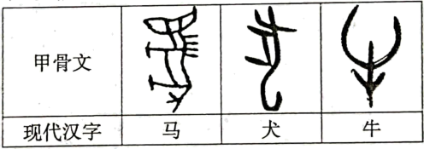

A．服装衣着 B．农耕生活 C．分封制度 D．天文历法